Tarea para SI07

Ejercicio 1.

Iniciamos nautilus como root y copiamos /home en /root.

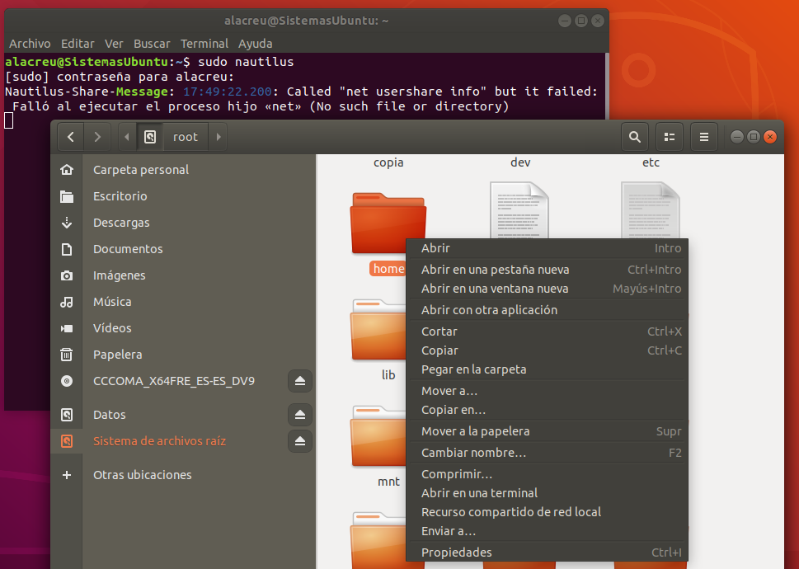
Listamos /home y /root/home y observamos que en el directorio /root/home el propietario y grupo de todos los directorios es root. Las fechas de modificacion son idénticas.

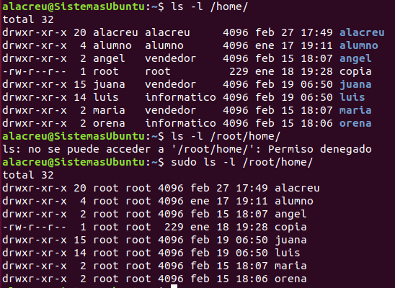

Creamos la copia del directorio home

Verificamos que se ha creado y la movemos al directorio /root

Descomprimimos la copia

Listamos de nuevo y comprobamos que ahora no se ha modificado el propietario de los directorios
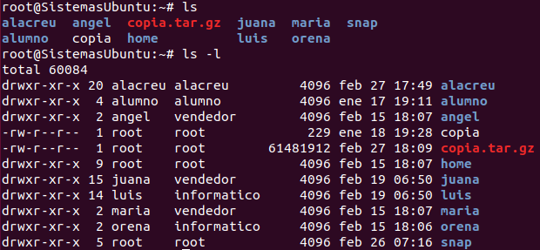

Ejercicio 2

Tras añadir el nuevo disco de 100GB e iniciado el sistema desde el CD de instalacion de ubuntu, abrimos el terminal, verificamos que los discos duros son accesibles y realizamos la copia con el comando dd.
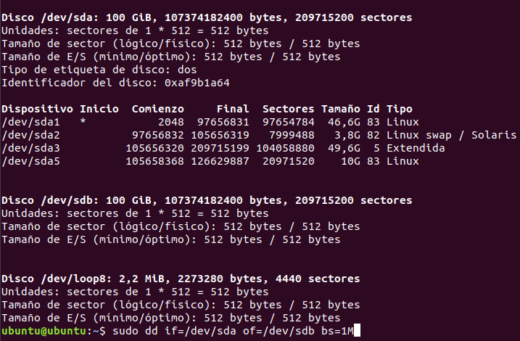

La copia se realiza correctamente.
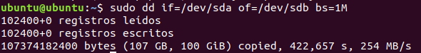

Creamos una nueva maquina virtual con el disco duro clonado

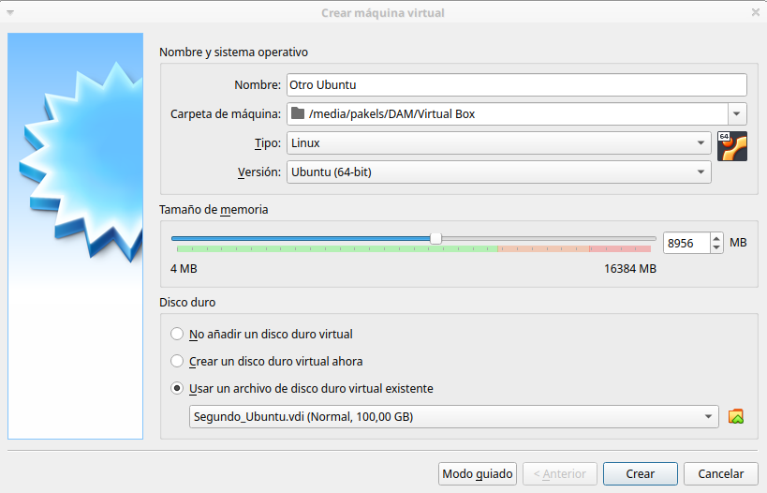

Iniciamos la maquina virtual y verificamos que funciona correctamente.
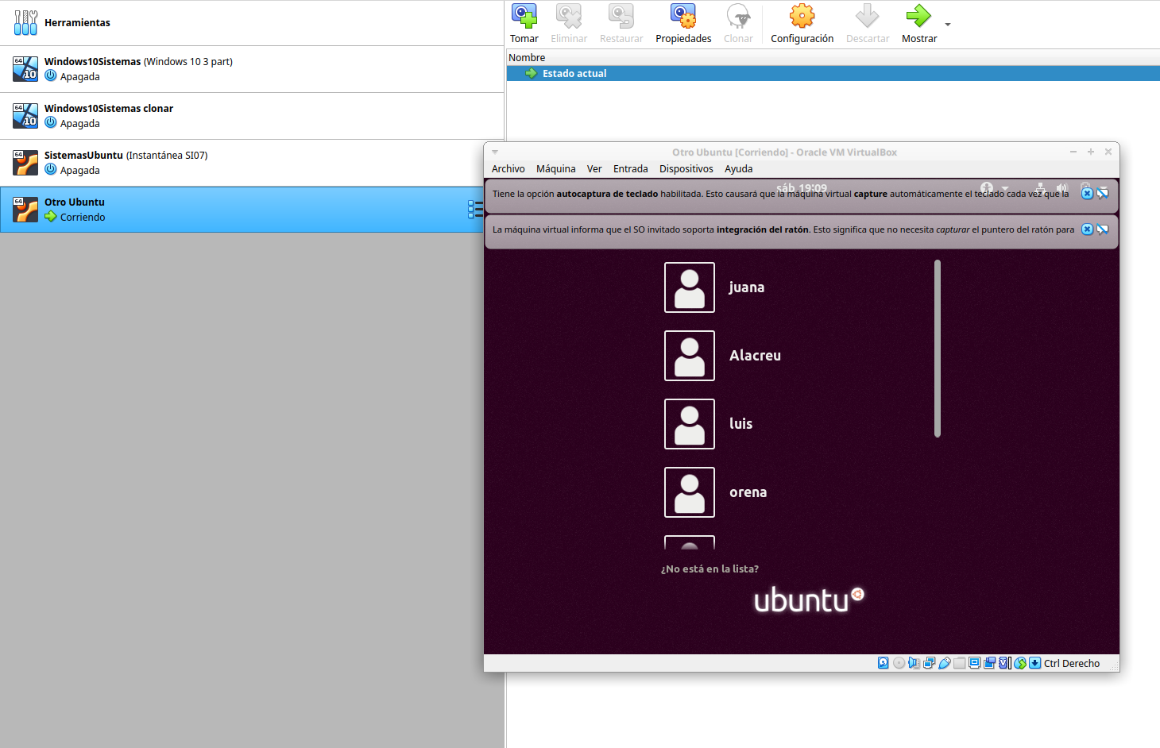
Ejercicio 3

Añadimos a la maquina virtual de windows un disco duro de 40GB y lo formateamos. Descargamos la ISO de Clonezilla y arrancamos la maquina.

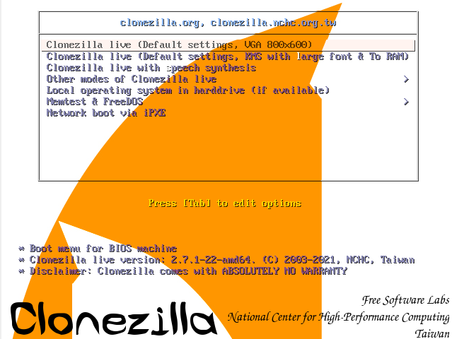

Elegimos la opcion de particion a imagen

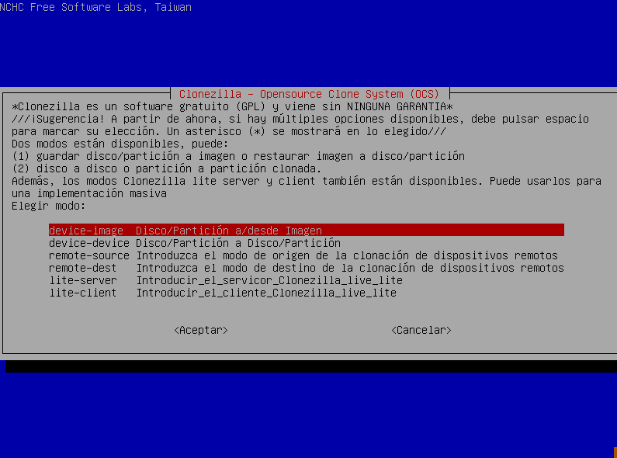

El sistema muestra los discos duros detectados

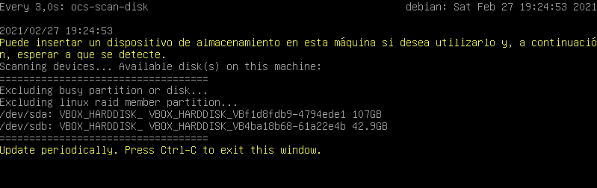

Elegimos el destino de la imagen creada
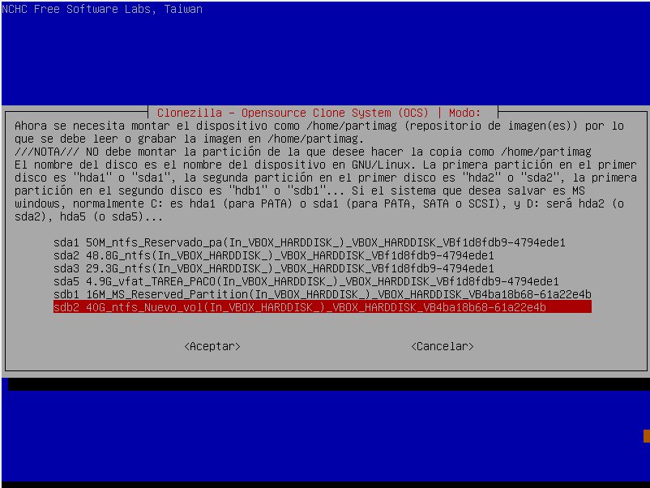

Elegimos el nombre de la imagen

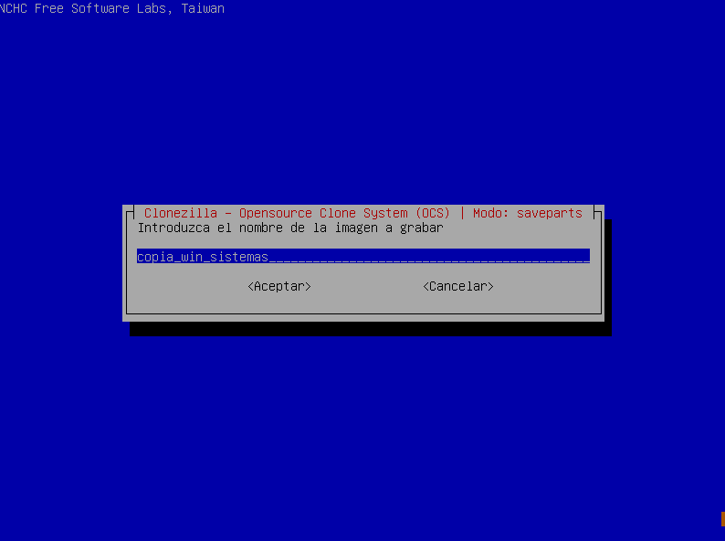

Seleccionamos las particiones que queremos clonar

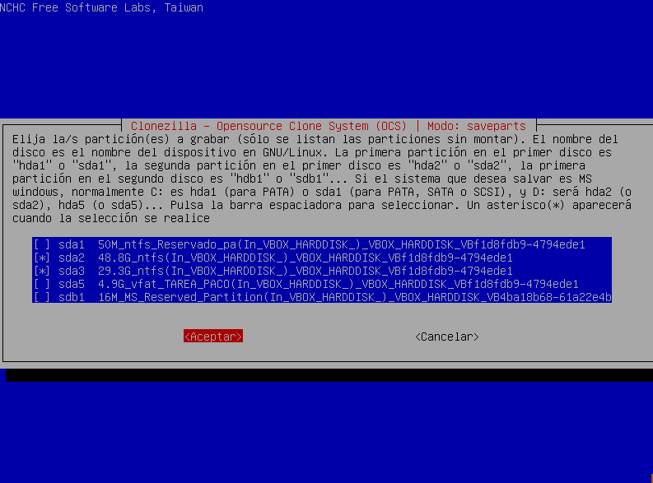

Verificamos que todos los datos sean correctos y confirmamos
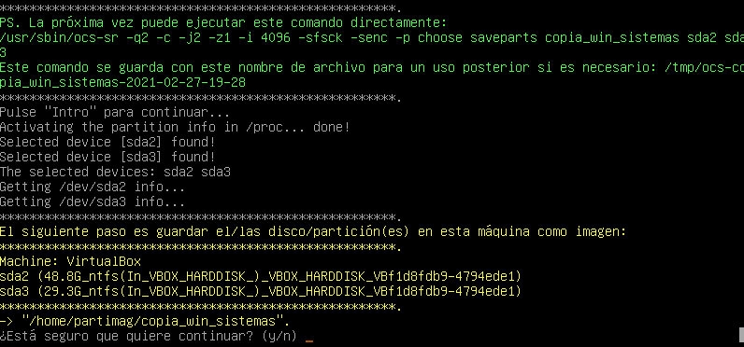

Se inicia el proceso de clonado
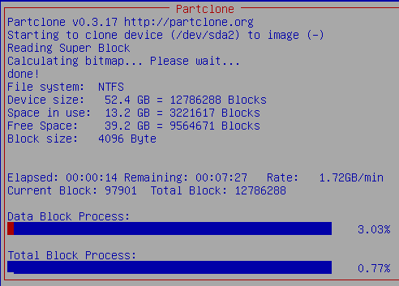

Ejercicio 4

Accedemos a las propiedades ded la carpeta y seleccionamos la opcion de cifrar contenido
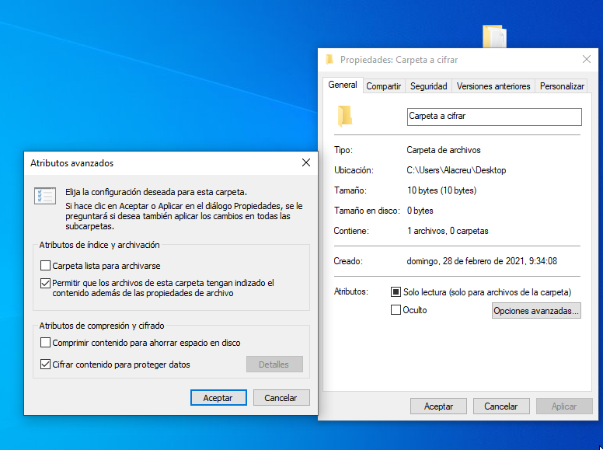

Una vez encriptada, exportamos el certificado

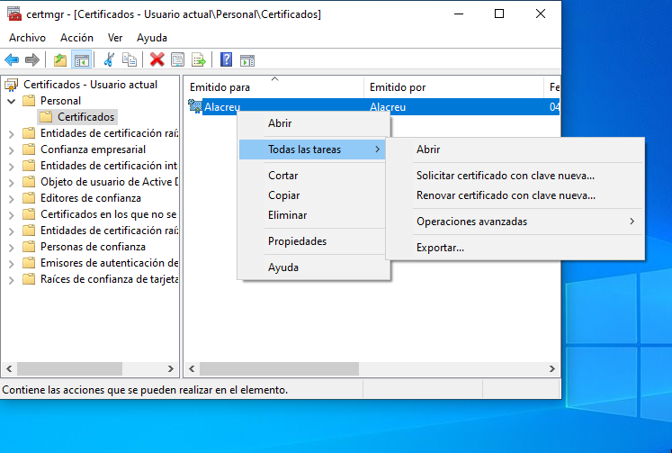

podemos observar la carpeta cifrada junto al certificado:

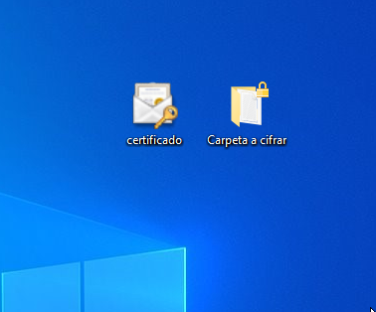

Ejercicio 5

Accedemos a las opciones de BitLocker y seleccionamos la unidad USB a proteger.

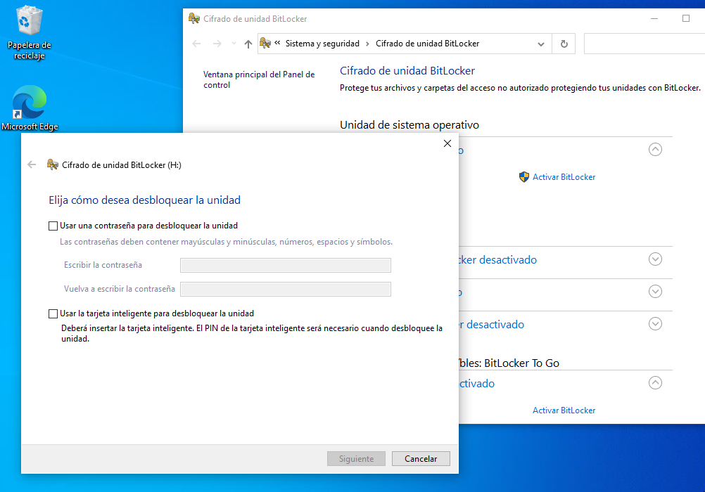

Seguimos los pasos y finalizamos la encriptación

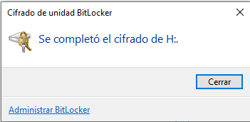

Podemos observar junto al resto de unidades del sistema, la unidad USB (H:) que hemos cifrado y el cuadro de dialogo que nos aparece para poder acceder a ella.

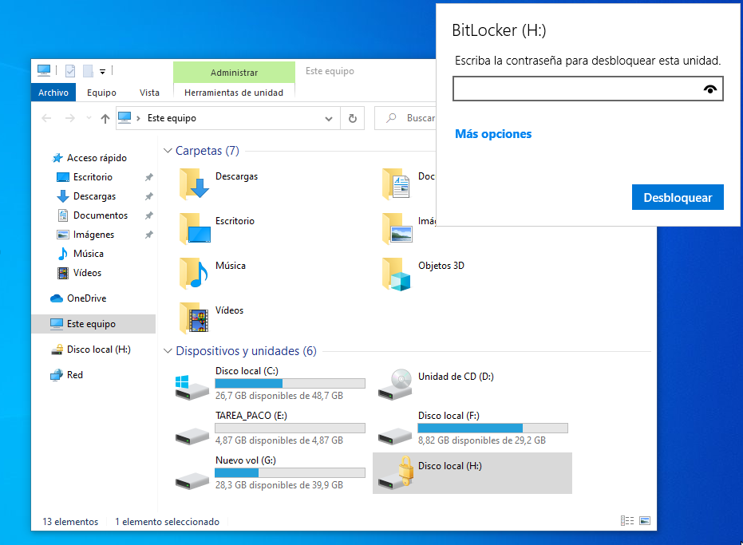

Ejercicio 6

Tras realizar la instalacion de VeraCrypt, lo iniciamos y seleccionamos la opcion de crear volumen.

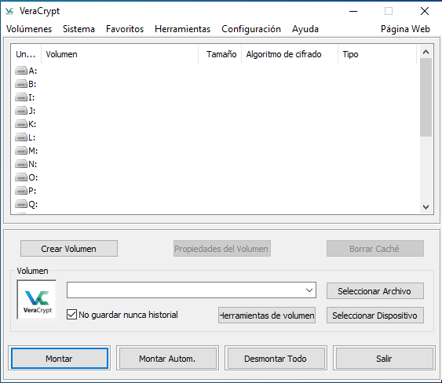

Seleccionamos la ubicación y nombre

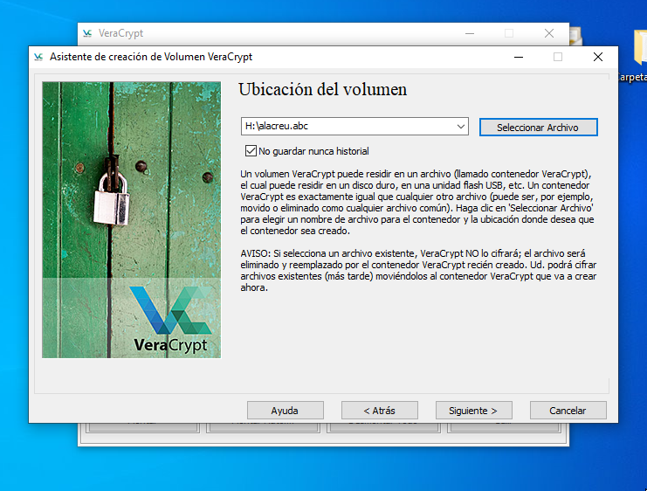

Seleccionamos el tamaño

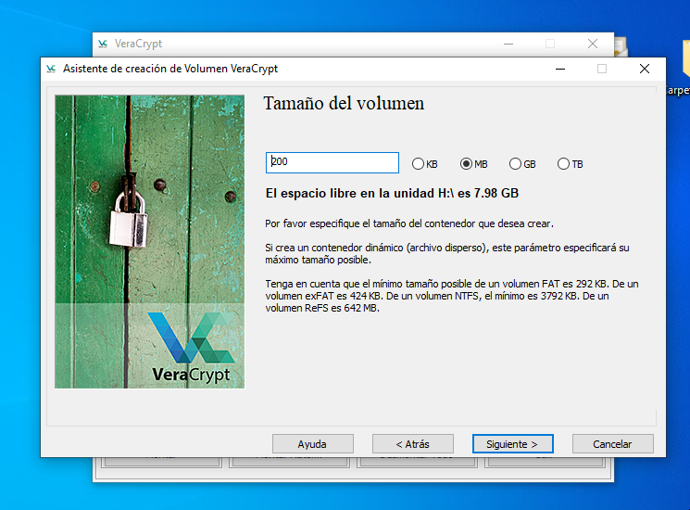

Seguimos con los pasos y finalizamos la creación del volumen

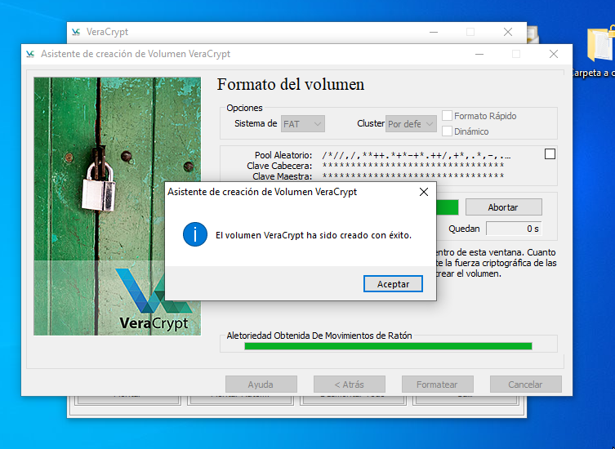

Montamos el volumen recien creado

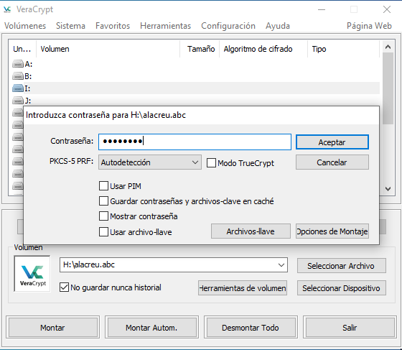

Podemos observar junto al resto de unidades, el volumen ya montado (I:)

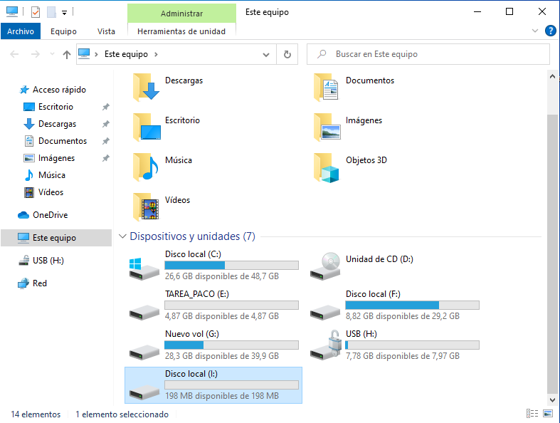

Ejercicio 7

Añadimos dos discos de 80GB cuya descripcion ternima con R1 y R2.

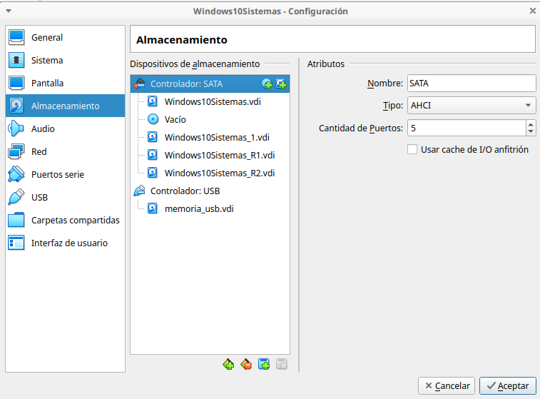

Accedemos al administrador de discos y elegimos la opcion de crear un nuevo volumen seccionado (RAID 0)

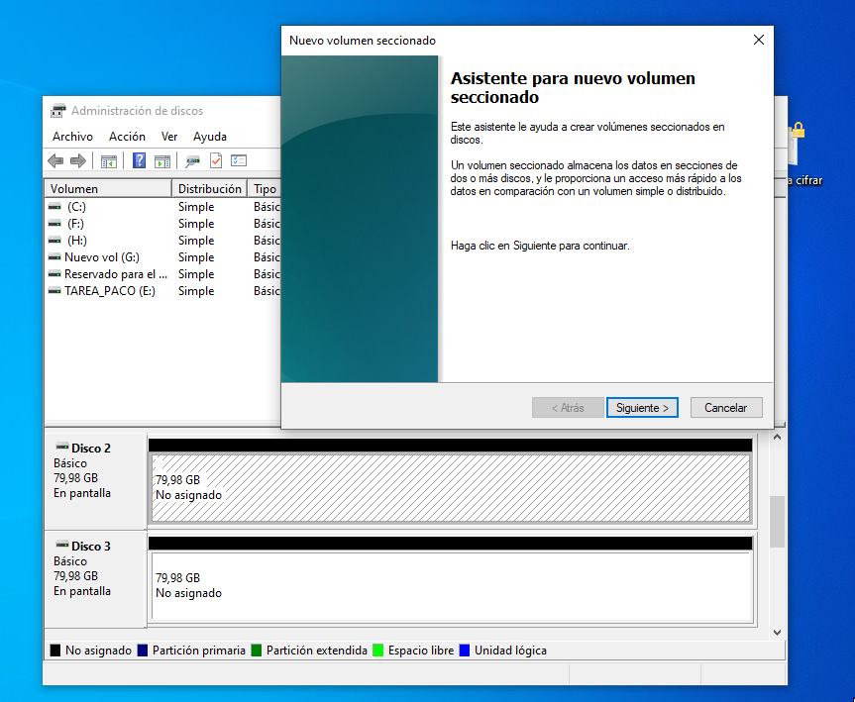

Configuramos el tamaño del nuevo volumen

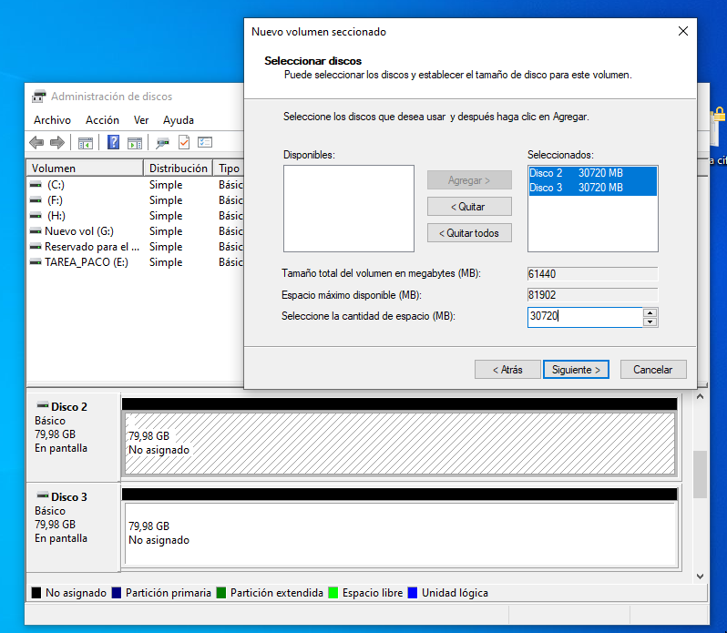

Una vez finalizado, podemos ver la nueva unidad (I:) de un tamaño de 60GB perteneciente a los discos 2 y 3 de 30GB de espacio en cada uno.

